РОССИЙСКИЙ УНИВЕРСИТЕТ ДРУЖБЫ
НАРОДОВ
Факультет физико-математических и естественных
наук
Кафедра теории вероятностей и кибербезопасности
Отчет лабораторной работы 3
Дисциплина: Администрирование сетевых подсистем
Студент: Астахова Марина
Группа: НПИбд-02-23

Тема: Настройка DHCP-сервера
3
.1. Цель работы.
Приобретение практических навыков по установке и конфигурированию
DHCP сервера.
3
.2. Выполнение работы
3
.2.1. Установка DHCP-сервера
Установим dhcp
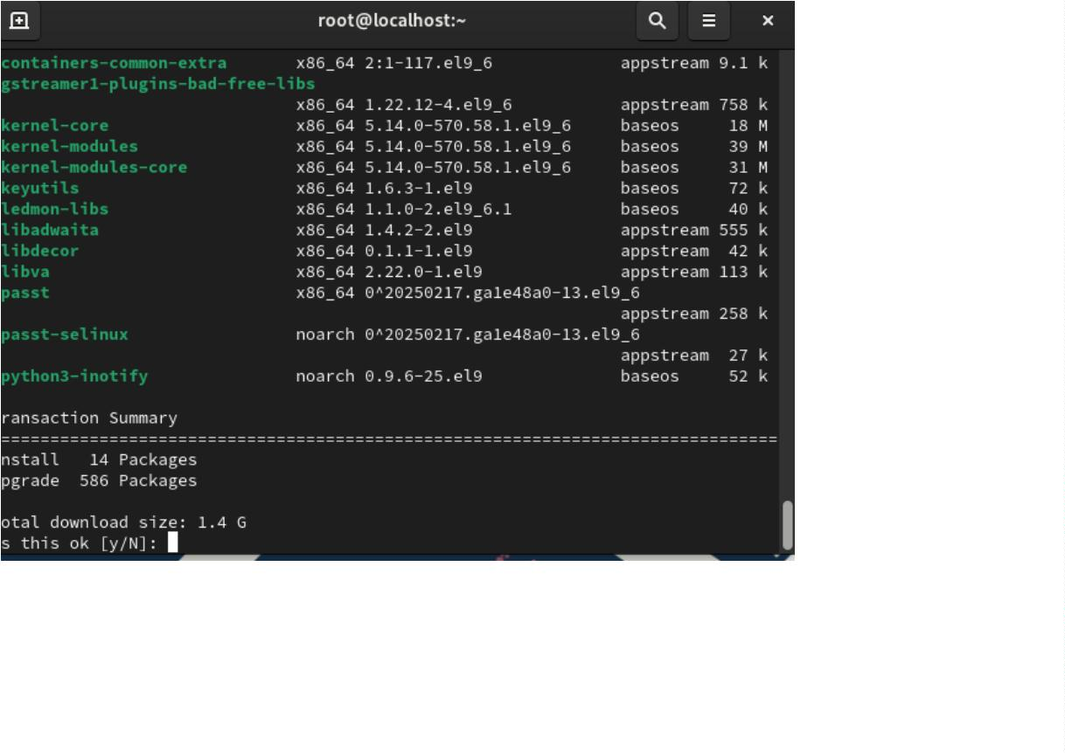

3
.2.2. Конфигурирование DHCP-сервера
Открыли файл /etc/kea/kea-dhcp4.conf и отредактировали
Проверили правильность конфигурационного файла:
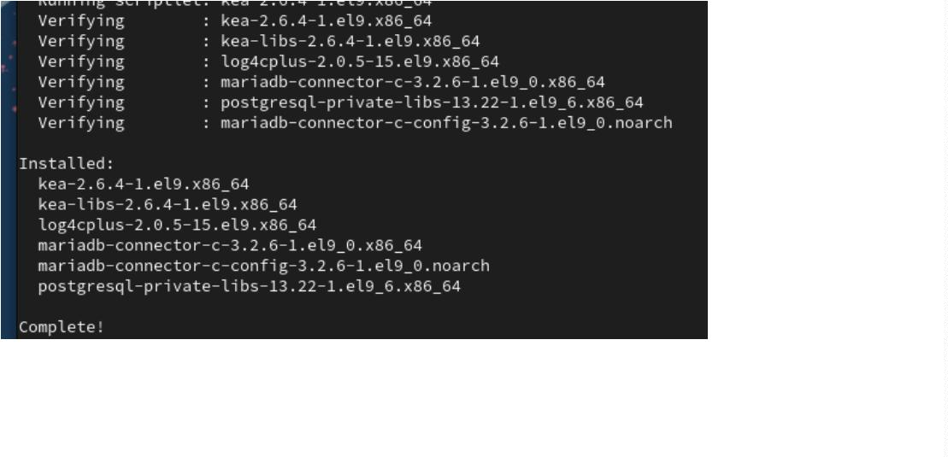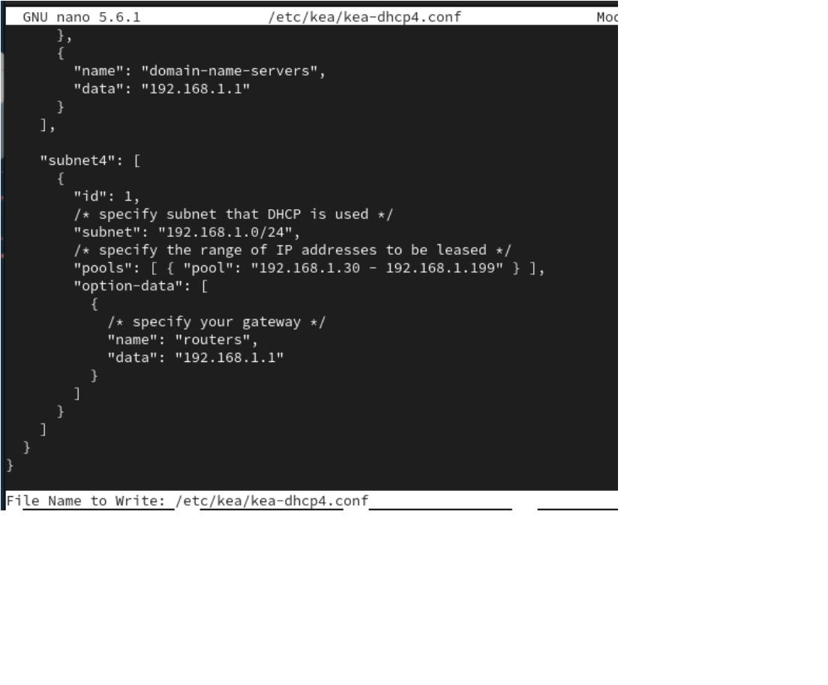

Перезагрузили конфигурацию dhcpd и разрешили загрузку
DHCP-сервера при запуске виртуальной машины server
Добавили запись для DHCP-сервера в конце файла прямой DNS-зоны
/
var/named/master/fz/astakhovamd.net:
и в конце файла обратной зоны /var/named/master/rz/192.168.1:
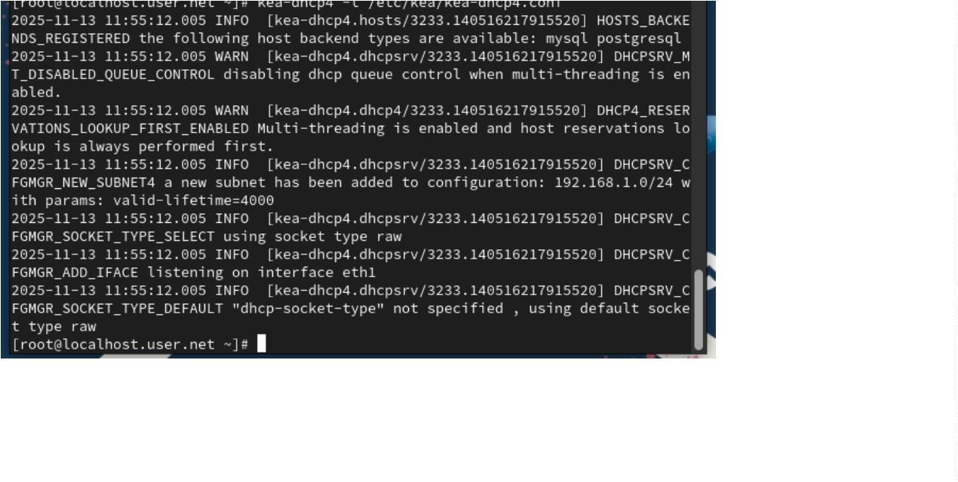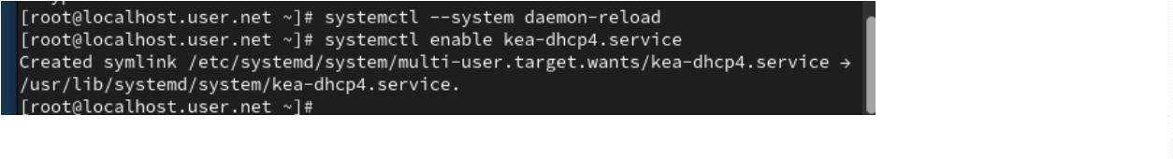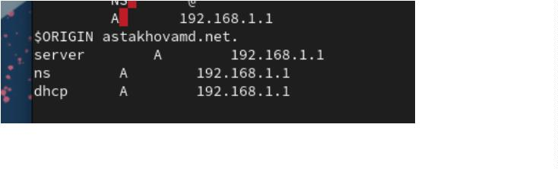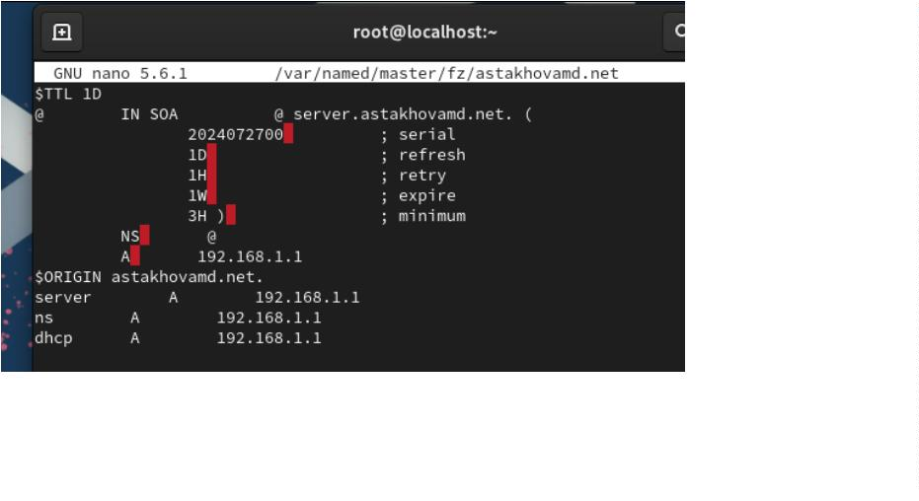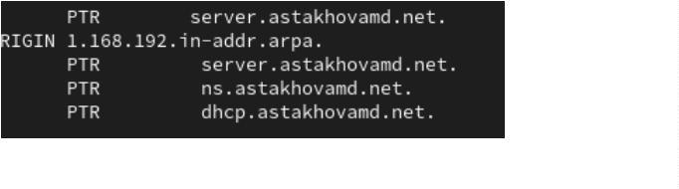

Перезапустим named и скорректируем права доступа
Внесли изменения в настройки межсетевого экрана узла server, разрешив
работу с DHCP:
Восстановили контекст безопасности в SELinux
В дополнительном терминале запустили мониторинг происходящих в
системе процессов в реальном времени:
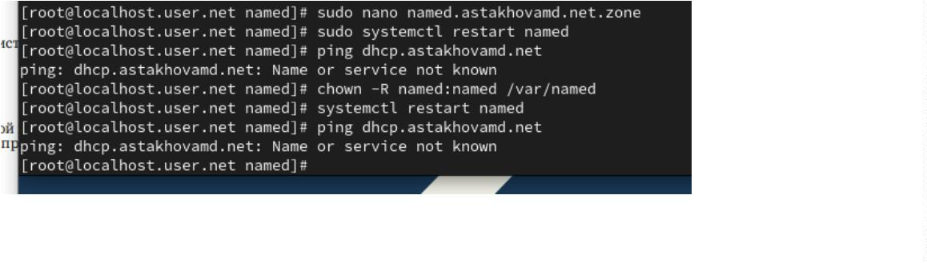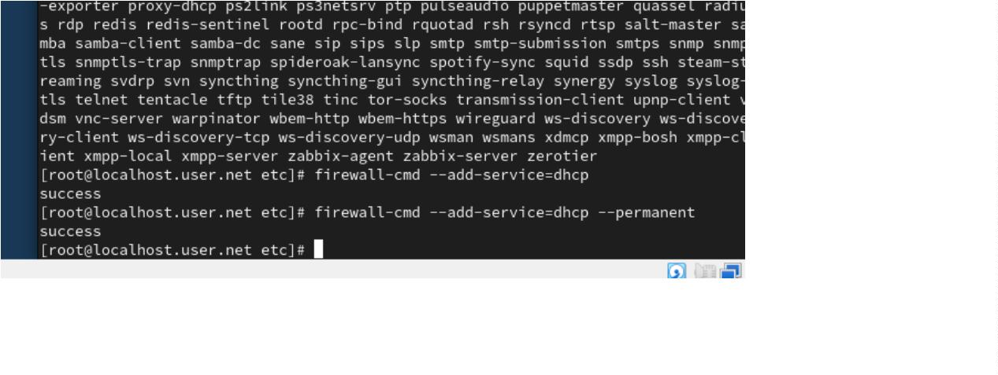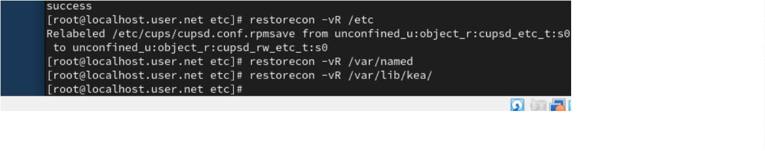

В основном рабочем терминале запустили DHCP-сервер:
3
.2.3. Анализ работы DHCP-сервера
1
. Отредактировали файл 01-routing
Файл ”до”
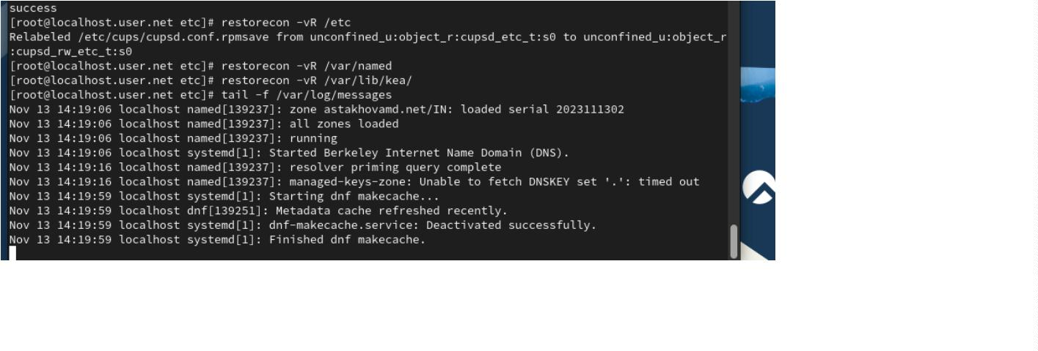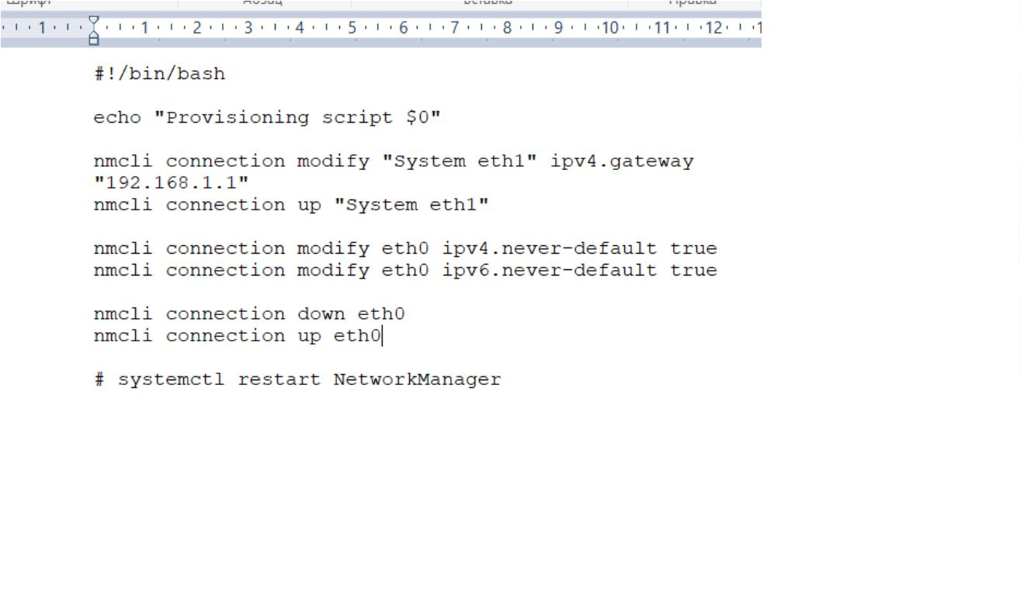

Файл ”после”
2
. Vagrantfile добавили код:
3
. Фиксируем изменения командой:
4
. Вошли в систему виртуальной машины client под вашим пользователем
и откройте терминал. В терминале ввели ifconfig
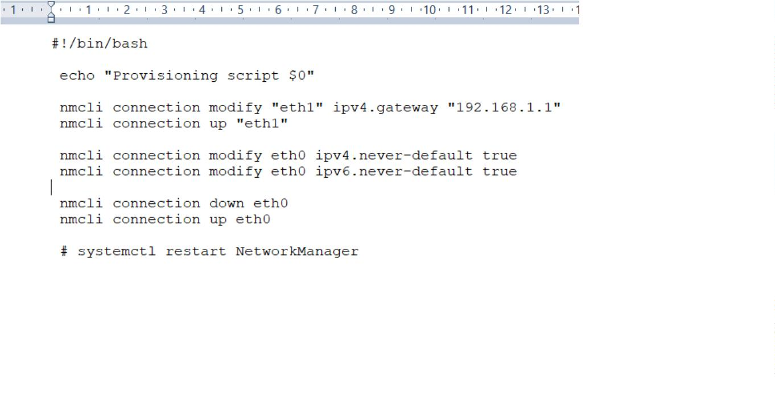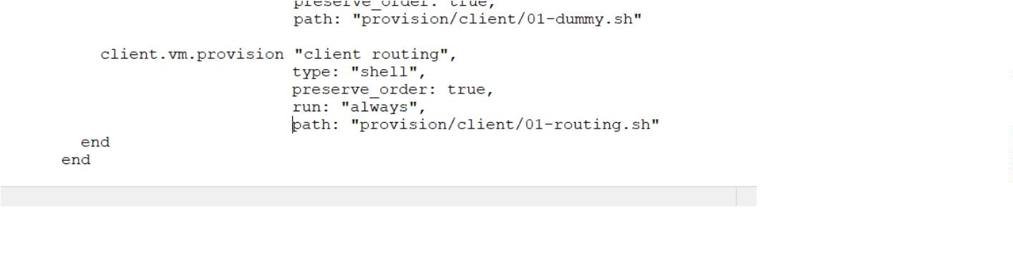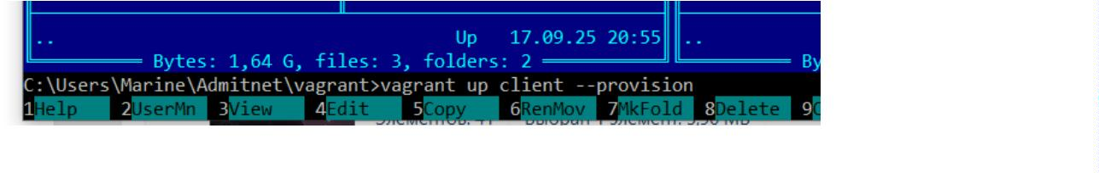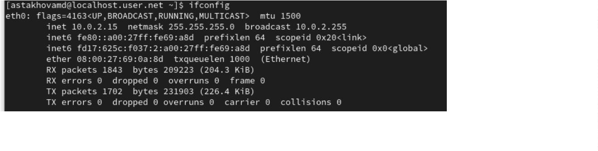

Создали ключ на сервере с Bind9 (на виртуальной машине server):
Файл /etc/named/keys/dhcp_updater.key
Поправили права доступа
Подключили ключ в файле /etc/named.conf
На виртуальной машине server под пользователем с правами
суперпользователя отредактировали файл /etc/named/astakhovamd.net ,
разрешив обновление зоны:
Запустили службу ddns: systemctl enable --now kea-dhcp-ddns.service и
проверили статус работы службы
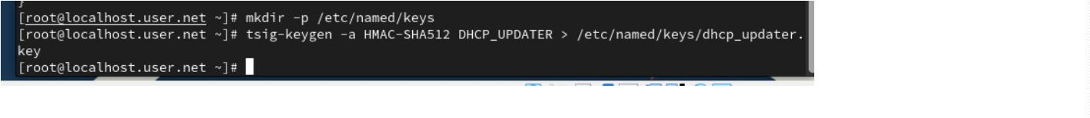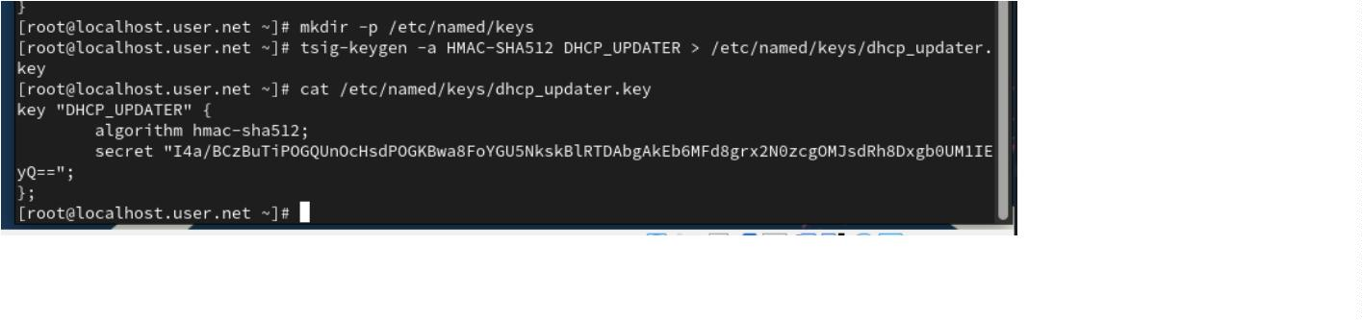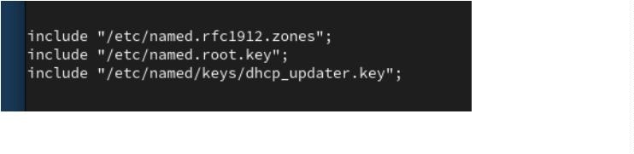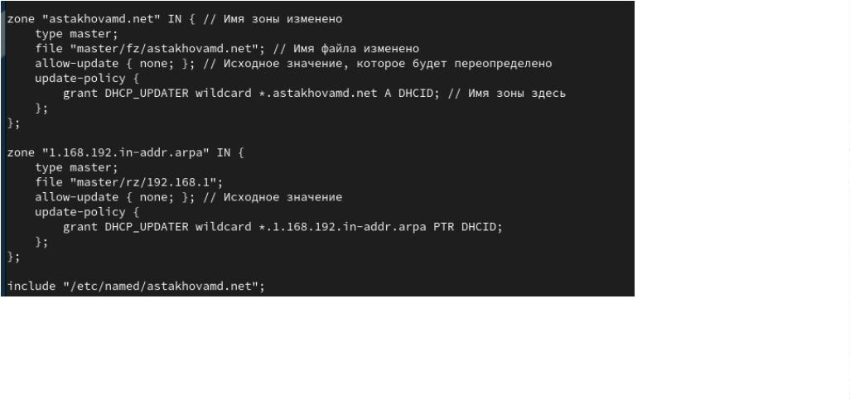

Внесли изменения в конфигурационный файл /etc/kea/kea-dhcp4.conf
Проверили файл на наличие возможных синтаксических ошибок:
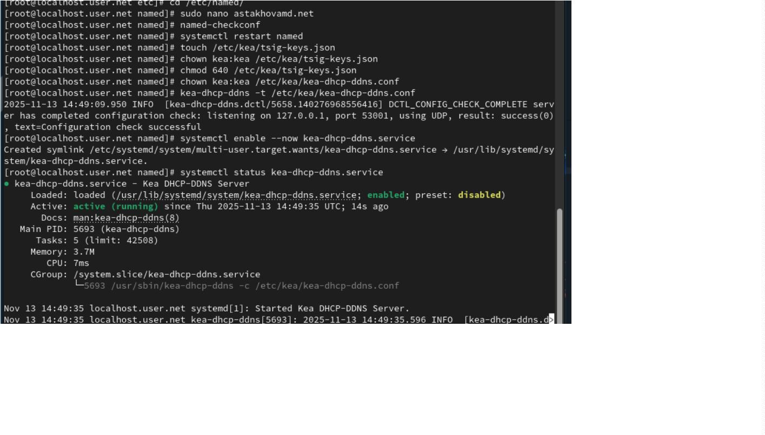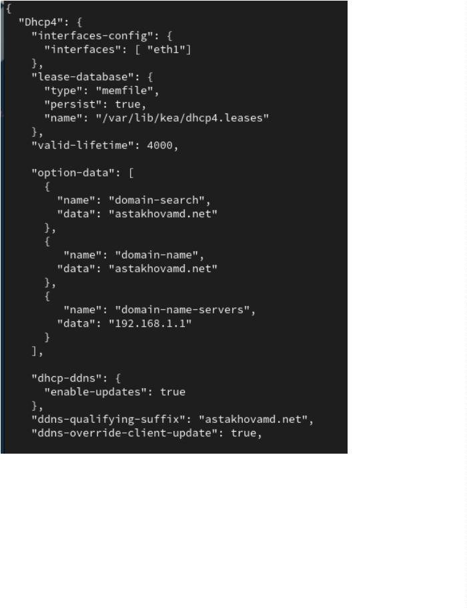

3
.2.4 Внесение изменений в настройки внутреннего окружения
виртуальной машины
В каталоге /vagrant/provision/server создали исполняемый файл dhcp.sh:
Добавили изменения в Vagrantfile:
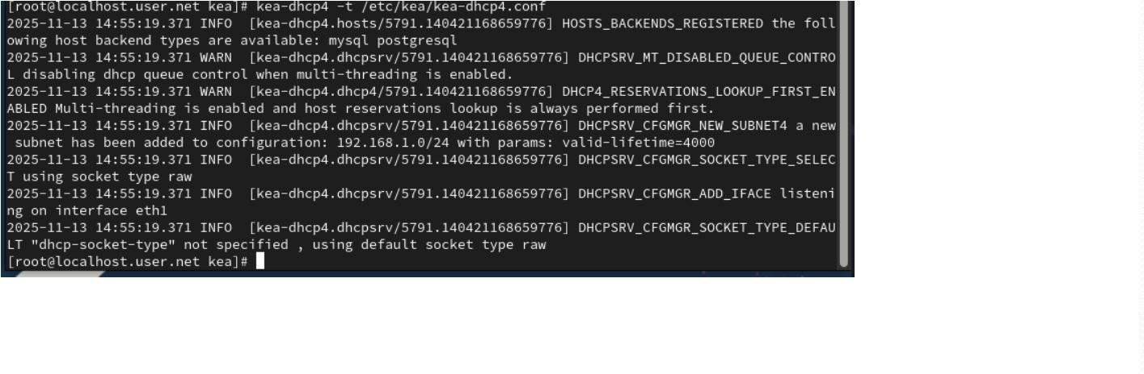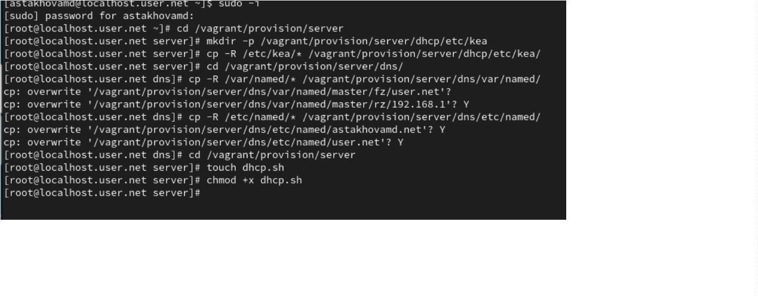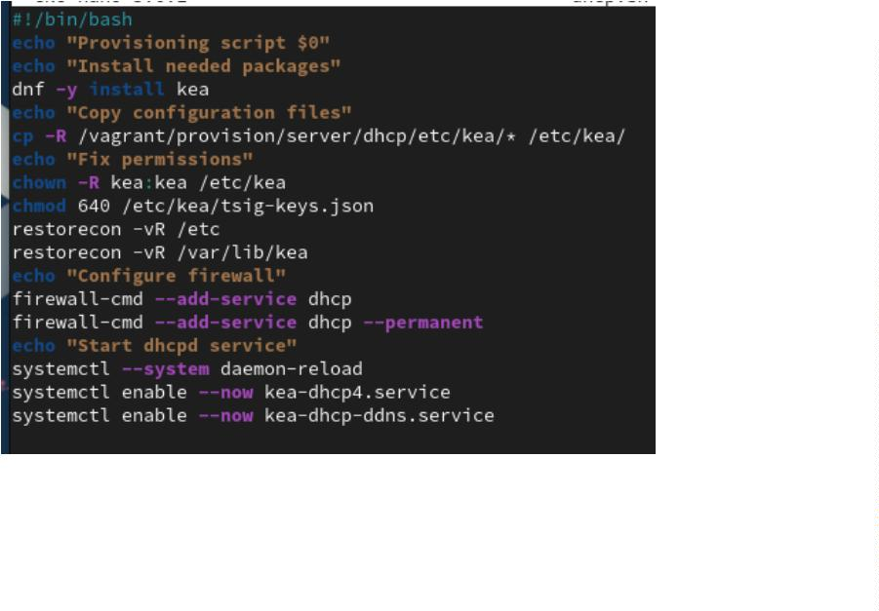

3
.3. Итог работы
Приобрели практические навыки по установке и конфигурированию
DHCP сервера.
3
.4 Контрольные вопросы:
1
. В каких файлах хранятся настройки сетевых подключений?
1
. Настройки сетевых подключений хранятся в файлах конфигурации
TCP/IP. В них содержится информация о сети, в частности имена хост-машин и
доменов, IP-адреса и характеристики интерфейсов.
2
. За что отвечает протокол DHCP?
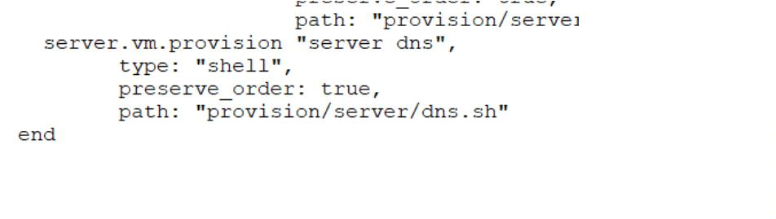

2
. Протокол DHCP (Dynamic Host Configuration Protocol) отвечает за
автоматическое назначение IP-адресов и других параметров для устройств
в сети. DHCP функционирует по модели «клиент-сервер».
3
. Поясните принцип работы протокола DHCP. Какими
сообщениями обмениваются клиент и сервер, используя
протокол DHCP?
Принцип работы
Протокол работает в парадигме «клиент-сервер» и опирается на принцип
DORA (Discovery — обнаружение, Offer — предложение, Request — запрос,
Acknowledge — подтверждение). Процесс состоит из четырёх этапов:
2domains.reg.partnersreg.cloudServerGate.ru
DHCP Discover (Обнаружение) — клиент отправляет широковещательный
запрос, пытаясь найти DHCP-сервер.
DHCP Offer (Предложение) — сервер получает запрос и отвечает пакетом
DHCP Offer, предлагая свободный IP-адрес из своего пула адресов вместе с
другими сетевыми параметрами.
DHCP Request (Запрос) — клиент получает предложение и отвечает серверу
сообщением DHCP Request, подтверждая готовность принять предложенные
параметры.
DHCP Acknowledgment (Подтверждение) — сервер подтверждает
назначение IP-адреса и отправляет клиенту окончательные параметры.
Сообщения
Некоторые сообщения, которыми обмениваются клиент и сервер при
использовании протокола DHCP:
DHCPDISCOVER — клиент отправляет широковещательное сообщение, чтобы
найти доступные DHCP-серверы.
DHCPOFFER — сервер выбирает доступный IP-адрес из пула и отправляет его
клиенту в ответном сообщении.
DHCPREQUEST — клиент отправляет серверу ответное сообщение, в котором
ещё раз прописывает полученный адрес и подтверждает, что будет
использовать его.
DHCPACK — сервер отправляет сообщение, которое закрепляет IP-адрес за
клиентом. В сообщении содержится сам адрес, срок его использования и
дополнительные настройки сети.


4
. В каких файлах обычно находятся настройки DHCP-сервера?
За что отвечает каждый из файлов?
Настройки DHCP-сервера обычно находятся в разных файлах в
зависимости от операционной системы. Эти файлы содержат сетевую
информацию для клиентов, а также базу данных с информацией об аренде
адресов.
5
. Что такое DDNS? Для чего применяется DDNS?
DDNS (динамическая система доменных имён) — это сервис, который
обеспечивает соответствие между постоянным доменным именем и
динамическим IP-адресом
DDNS применяется для следующих целей:
1
2
3
. удобное управление роутером или веб-камерой;
. доступ к домашнему игровому серверу или удалённому компьютеру;
. получение доступа к файлам, которые хранятся на FTP, установленном
на роутере;
4
5
. подключение к домашней системе видеонаблюдения;
. настройка системы «Умный дом» и т. д.
6
. Какую информацию можно получить, используя утилиту
ifconfig? Приведите примеры с использованием различных
опций.
Утилита ifconfig — это инструмент для настройки и отображения информации
о сетевых интерфейсах в Unix-подобных системах.
Основная информация, которую можно получить:
1
2
3
4
5
6
7
8
. Статус сетевых интерфейсов (включён/выключен)
. IP-адреса (IPv4 и IPv6)
. Маску подсети
. MAC-адрес
. Статистику по переданным/принятым пакетам
. Настройки MTU (максимальная единица передачи)
. Флаги состояния интерфейса
.
Примеры использования:
Базовый просмотр всех интерфейсов:


ifconfig
Показывает все активные интерфейсы и их основные параметры.
Просмотр конкретного интерфейса:
ifconfig eth0
Отображает информацию только об интерфейсе eth0.
Настройка IP-адреса:
ifconfig eth0 192.168.1.10 netmask 255.255.255.0 up
7
. Какую информацию можно получить, используя утилиту ping?
Приведите примеры с использованием различных опций.
Утилита ping — это инструмент для проверки доступности и качества сетевого
соединения между двумя узлами сети.
Основная информация, которую можно получить с помощью ping:
1
2
3
4
. Время отклика (latency) — задержка при передаче данных.
. Доступность узла в сети.
. Потеря пакетов (packet loss).
. Качество сетевого соединения.
Примеры использования с различными опциями:
Базовая проверка доступности:
ping google.com
Показывает базовую информацию о времени отклика и потерях пакетов.
Ограничение количества запросов:
ping -c 5 ya.ru
Выполнит только 5 запросов к указанному хосту.
Изменение интервала между запросами:
ping -i 2 wikipedia.org


